**合作單位資料管理 – 愛心房東**

提供業管單位編輯、查詢和匯出愛心房東的聯絡資料

1. **管理「愛心房東」資料**
2. 「瀏覽」資料
3. 從上方選單列「帳號管理」下拉式選單中，點選「合作單位帳號管理」即可進入專頁。

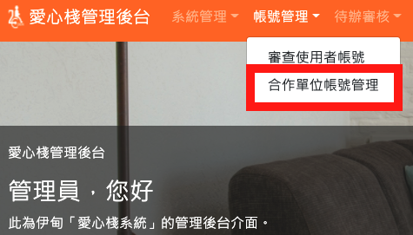

1. 點選「愛心房東」標籤切換顯示資料

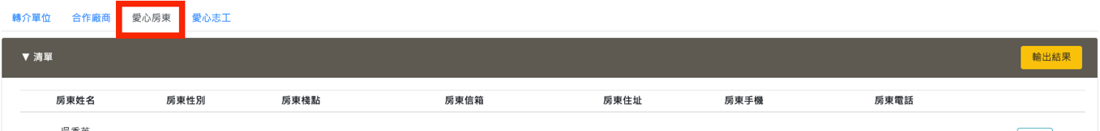

1. 瀏覽模式區分為「全部檢視」與「條件檢視」

1. 全部檢視

預設載入的就是全部資訊。

每一頁最多載入10筆資訊，可以使用表格下方的分頁按鈕切換資料分頁。

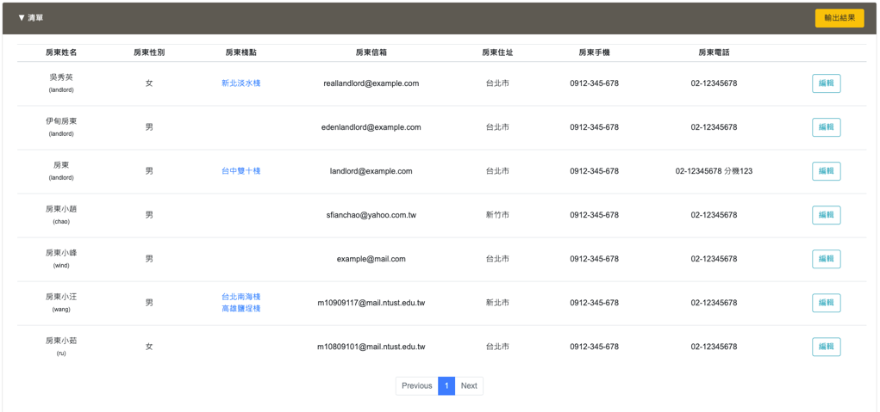

1. 條件檢視

可以使用表格上方的「關鍵字」搜尋欄位搜尋想要尋找的關鍵字。此關鍵字會搜尋「每個欄位中有符合關鍵字的資料列」。



例如：搜尋「台北」，只要所有欄位中有「台北」二字的資料都會被篩選出來。

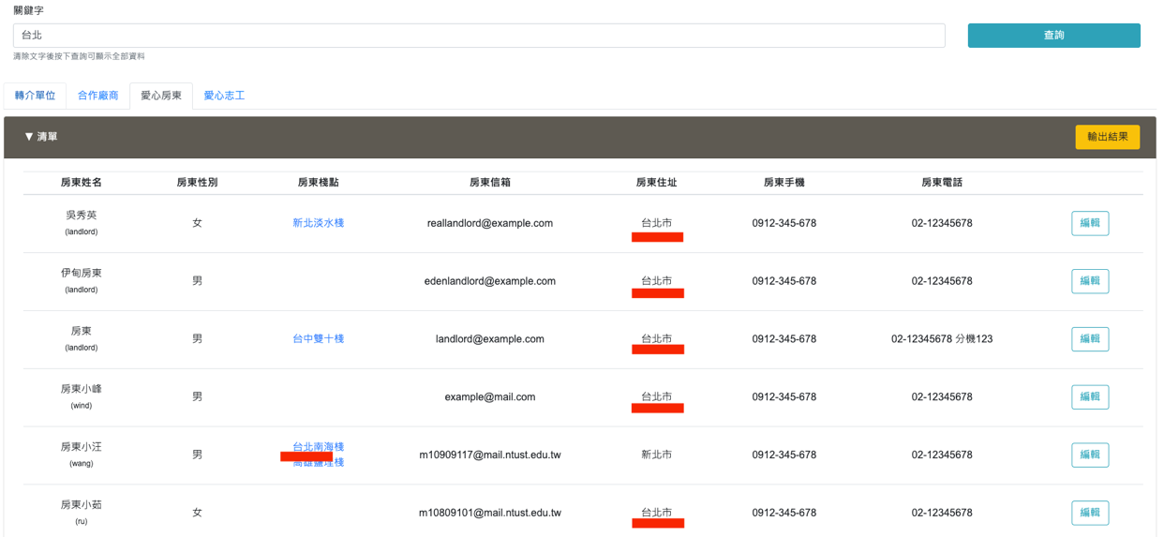

|  |
| --- |
| **！提醒！**  若要顯示全部結果，只需清除「關鍵字」欄位填寫的文字，並按下「搜尋」按鈕即可。 |

1. 「匯出」資料
2. 先根據條件搜尋想匯出的資料內容。

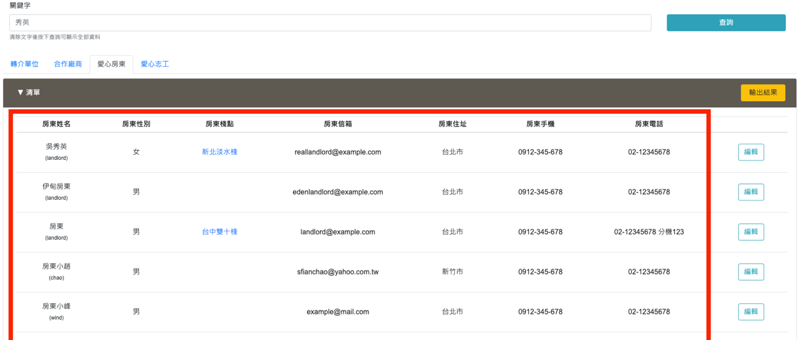

1. 按下「輸出結果」按鈕，並儲存檔案

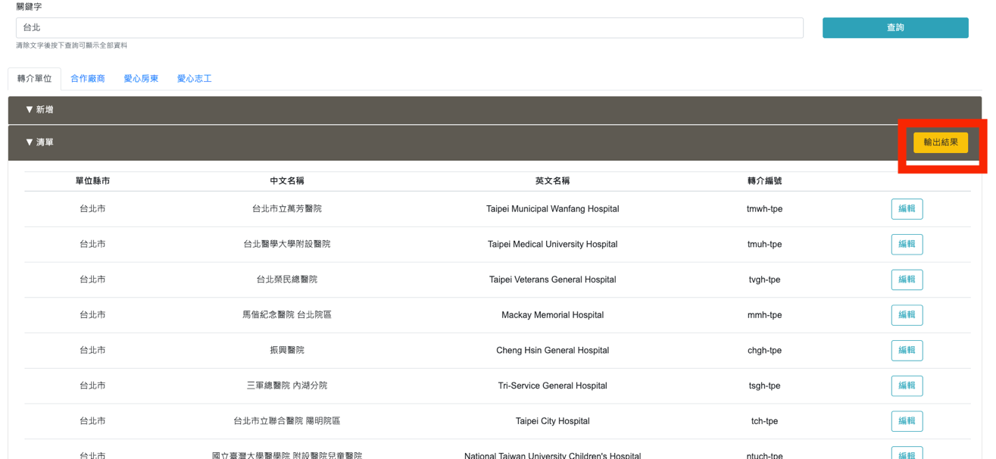

|  |
| --- |
| **！提醒！**  匯出資料處理的時間視筆數多寡而定，畫面若無立即動作請稍等系統處理。 |

1. 「編輯」資料
2. 點選欲編輯資料列的「編輯按鈕」

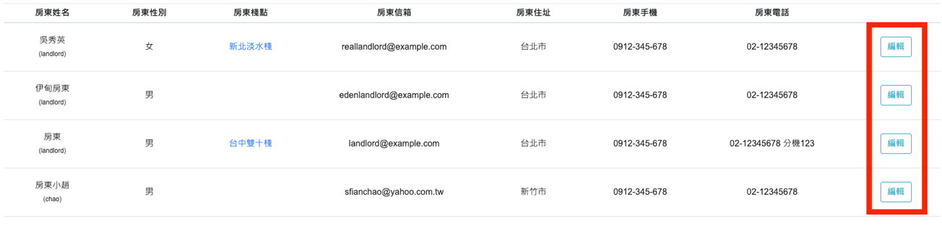

|  |
| --- |
| **！提醒！**  「唯讀權限」的管理角色將不會顯示此按鈕。  若要修改權限請洽「系統管理員」 |

1. 所有可編輯的欄位資料皆為可以更改的內容



|  |
| --- |
| **！提醒！**  更改後所有有關此資料的資料庫的內容將被修改。  更改資料前請謹慎確認更改內容。 |

1. 按下「儲存」按鈕修改結果



1. 「新增」資料

|  |
| --- |
| **！提醒！**  為避免重複建立帳號與資料資訊錯誤。 房東帳號是由房東網站註冊創建，管理員無法手動新增！ |